【主日事工分配】Sunday Service Personnel
日期 | 10/29早堂崇拜 | 10/29午堂崇拜 | 11/5全體聯合崇拜
證道 | 尤陽生牧師 | 尤陽生牧師 | 白書亞牧師Pastor Birchfield
司會 | 朱世杰 | 林振成 | 潘巨明 / Christopher Chan
領詩 | 潘巨明/周曉霞  戎賜定/彭曉梅 | 黃美玲/徐惠敏  林杏茹 | 英語部  敬拜團隊
司琴 | 劉淑瓊 | 劉淑清 | 尤立馨
司獻 | 顧芬怡 | 陳月華 | 李婷/王積惠
招待  點名 | 薛婉華  卓滿莉 | 陳月華  張巧幸 | 蔡嘉怡  卓滿莉
歡迎隊 | 蘇純淑 | 張巧幸 | 蘇喜玲
投影片 | 陳元卿 | 黃維靖 | 孫彥芳
音響燈光 | 陳元卿 | 簡英仁 | Charles Lin
獻花 | 唐耀鴻 | 唐耀鴻 | 蔡秀美
午餐服事 | 朴真善 | 徐嘉君 | 張廣壽/譚麗卿
【教會聚會表】Church Schedule
聚會內容Worship/Meeting | 聚會日期Day | 聚會時間Time | 負責/聯絡人  Contact | 電話Telephone
早堂華語崇拜  Mandarin Worship | 週日Sun | 9:30am | 劉淑清姐妹  Samantha Liu | 516-791-2313
午堂台語崇拜  Taiwanese Worship | 週日Sun | 11:00am | 劉淑清姐妹  Samantha Liu | 516-791-2313
英文崇拜  English Worship | 週日Sun | 12:30pm | 白書亞牧師  Pastor Joshua Birchfield | 970-689-2671
兒童崇拜Children S.S. /Worship  兒童主日學 | 週日Sun | 9:30分班/10:45合班12:00分班 | 張美琴姐妹  Megan Chang | 917-566-9006
成人主日學  Adult S.S. (早/午堂) | 週日Sun | 早-11:00am  午-12:30pm | 陳元卿姐妹  Ann Chen | 646-828-6658
英文主日學Eng. Sunday School | 週日Sun | 11:00am | 陳鴻成弟兄  Daniel Chen | 646-267-3815
詩班練習  Choir Practice | 週日Sun | 2:00pm | 劉淑清姐妹  Samantha Liu | 516-791-2313
禱告會Prayer  電話祈禱網  禱告會Prayer | 週三  週四  週末 | 8:00pm  9:00-10:00pm  (時間另訂) | 楊自豪弟兄(教會)  撥712-432-0075  尤陽生牧師(教會) | 646-823-5359  密碼141852#  718-746-4199
英文青少年團契  Keystone Youth Group  大學社青College/Career | 週五  週五 | 8:00pm  8:00pm | Samantha Yu  Bridgeen Yap  陳鴻成弟兄Daniel | 646-673-3946  347-326-2799  646-267-3815
弟兄團契Brother F. | 不定期 | TBA | 戎嗣定弟兄 | 718-216-5018
姊妹團契Sister F. | 不定期 | TBA | 劉淑瓊姊妹 | 718-808-3859
基督教紐約聖教會週報

Queens Taiwanese Evangelical Church
第44週 主後AD 2017年10月29日

年度主題 Theme of the Year
《禱告，牧養，裝備，上路》
“Pray, Nourish, Train, Go”

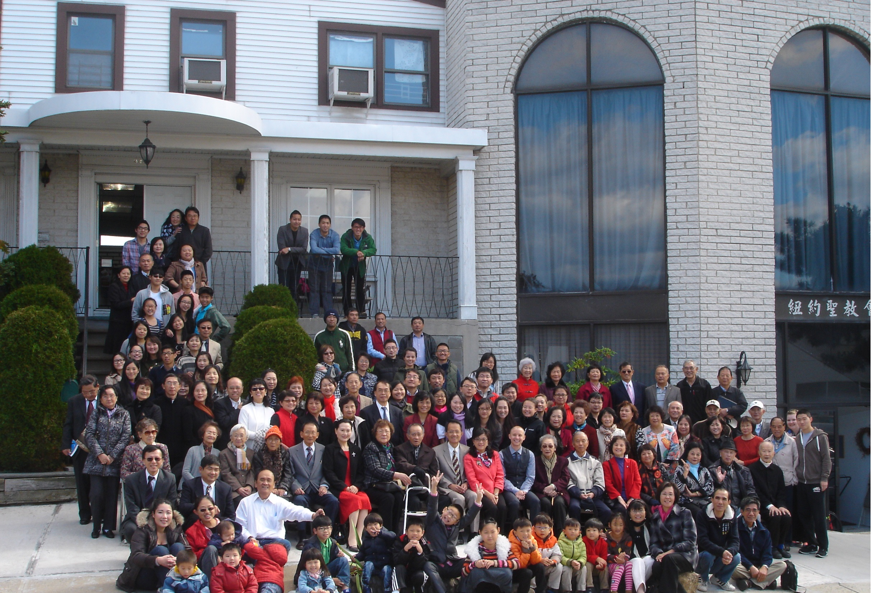

年度金句Key Verse of the Year
馬可福音Mark 3:14-15
「耶穌選立了十二個人...要他們跟自己常在一起，
好差遣他們去傳道，又有權柄趕鬼。」 (聖經新譯本)
「耶穌設立十二人...是欲互in及伊做夥，
閣差in去傳道，嘛互in有權柄趕鬼。」(現代台語譯本)
“Jesus appointed twelve...so that they might be with him and he might
send them out to preach and have authority to cast out demons.” (ESV)

榮譽牧師Pastor Emeritus：高耀民牧師Rev. Benjamin Kao
主任牧師Senior Pastor：尤陽生牧師Rev. Johnson Yu Tel:718-746-4199
英語牧師English Pastor：白書亞牧師Rev. Joshua Birchfield Tel:970-689-2671
值月同工Coworker of month：陳元卿姐妹Ann Chen Tel:646-828-6658
教會地址Church Address：40-31 165th Street, Flushing, NY 11358
教會電話Church Tel：(718)460-6326 教會網址: qtecny.wtc.net

紐約聖教會早、午堂主日崇拜程序
第44週 2017年10月29日

早堂: 上午9:30am 午堂: 上午11:00am
司會: 朱世杰弟兄 司會: 林振成弟兄
司琴: 劉淑瓊姐妹 司琴: 劉淑清姐妹

序樂 ………………… (會眾安靜默禱)………………………司琴
宣召 ………………………………………………………………司會
讚美 早堂:1.「阿爸父」 午堂:1.「咱今聚集」
&禱告 2.「我的神我敬拜祢」 2.「為此塊土地我誠心祈禱」
使徒信經………………………………………………..……司會及會眾
啟應…………………以賽亞書第55篇選讀………………司會及會眾
讀經…………約翰福音7:2-5,14-17,40-42,50-51;17:3…………司會
證道…………「你認識你所信的耶穌嗎？」………………尤陽生牧師
【耶穌生平系列(二)-5】
奉獻…………「獻己於己」(生命聖詩458首) …………早堂: 顧芬怡姐妹
(如果你還不瞭解奉獻的意義，請暫時不必奉獻) 午堂: 陳月華姐妹
頌榮……………「普天之下萬國眾生」(聖歌29首) …..……………會眾
祝禱…………………………………………………………尤陽生牧師
阿們………………………「阿們頌」……………………………會眾
殿樂………………………(會眾安靜默禱)… ………………………司琴

～～～～～～～～～～～～～～～～～～～～～～～～～～～

金句:（約翰福音17:3）
(華)「認識你是獨一的真神，並且認識你所差來的耶穌基督，這就是永生。」(新譯本)
(台)「永遠的活命就是：認識你是獨一真神，閣認識你所差派來的耶穌基督。」(全民台語)

消息報告及歡迎…………………………………………………司會

【紐約聖教會-各團隊負責同工】Church Co-worker Team
團隊Team | 同工Coworker | 聯絡電話Contact
主席Chairperson | 尤陽生牧師Rev. Johnson Yu | 718-746-4199
副主席Vice Chair | 陳鴻成Daniel Chen | 646-267-3815
英語牧師EM Pastor | Rev. Joshua Birchfield白書亞牧師 | 970-689-2671
行政Administration | 孫瑞松Phil Sun  朴真善Jin Parque | 646-283-0050  516-806-0049
敬拜Worship | 劉淑清Samantha Liu | 516-791-2313
關懷Caring | 陳天忠Tian Zhong Chen  王積惠Emily Wang | 917-832-3598  646-595-6996
造就Discipleship | 陳元卿Ann Chen | 646-828-6658
事奉Service | 張文雄Wen Hsiung Chang | 718-380-7553
宣教Mission | 黃文華Ann Huang | 917-678-1536
財務Finance | 陳鴻成Daniel Chen | 646-267-3815
英語部English Ministry | 李婷Christine Li | 718-640-3181
兒童部Children Ministry | 張美琴Megan Chang | 917-566-9006

【小組聚會】Small Groups
僕人 | 聚會時間 | 聚會地點 | 聯絡電話
長輩喜樂小組-張文雄夫婦 | 週二10:00am | 40-32 166th Street -社區中心 | (646) 427-7040
週五小組/每週聚會 | 週五8:00pm | 40-31 165th Street -教會一樓 | (718) 460-6326
社青小組-朱世杰夫婦 | 週五7:30pm | 40-31 165th Street -教會三樓 | (917) 566-8602
週六慕道/宣教小組 | 週六2:00pm | 40-31 165th Street -教會一樓 | (718) 460-6326
週六小組/每月一、三週 | 週六4:00pm | 40-31 165th Street -教會三樓 | (718) 460-6326
桌球練習-林振成弟兄 | 週一,三8-10pm | 週六2-6 pm -教會一樓 | (917) 754-8503

【2017年秋季成人主日學】Fall Adult Sunday School
各堂班別 | 老師 & 組長 | 教室
早堂華語-「耶穌生平」(二) /第一組 | 黃麗淑/王秀華 | 一樓A教室
早堂華語-「耶穌生平」(二) /第二組 | 孫瑞松/張廣壽 | 三樓A教室
早堂華語-「耶穌生平」(二) /第三組 | 林台英/朱駿康 | 一樓餐廳
早堂華語-「慕道班」 | 劉淑瓊/陳元卿 | 三樓客廳
午堂台語-「耶穌生平」(二) /一組 | 簡英仁/陳月華/施佩吟 | 三樓客廳
【10/22/17主日聚會人數】Attendance
早/午合堂崇拜 | 英文堂崇拜 | 兒童部崇拜 | 合計人數
95人 | 18人 | 兒童:18人/大人:4 | 135人 人
【10/15/2017主日奉獻明細及總計】Offertory Details
十一奉獻
Tithe
感恩奉獻Thanks
建堂奉獻

其他奉獻
現金奉獻 | 十一奉獻 | 感恩奉獻 | 建堂奉獻 | 其他奉獻 | 奉獻總計

第44週 10/29/2017 值月同工:陳元卿Coworker on Duty: Ann Chen

【歡迎與消息報告】Welcome and Announcement
- 歡迎今天新朋友及過訪的主內兄姊，請繼續尋求認識基督和敬拜真神。願神賜恩於你/妳！

□〔教牧/同工團隊〕Pastoral and Co-worker Team
- 今天是教會2017年度的「長輩主日」，敬賀65歲以上的弟兄姐妹，願主賜福每一位長輩身心靈健康，主恩長在！
- 尤牧師今天下午要去長島新生教會傳講主的信息。
- 下週日11/5是本教會的「兒童主日暨畢業生主日」，崇拜時間是上午10時兒、英、華、台四堂全體聯合。
- 11/12主日崇拜恢復早、午分堂聚會，邀請高俐理姐妹來證道。
- 11/11-13尤牧師要去德州達拉斯中華基督福音教會講道及教導聖經課程。
- 今年第二次洗禮式訂於感恩節週六11/25晚7時舉行，5:30先有感恩聚餐。11/26「感恩主日」上午10時早、午合堂崇拜。12:30英文崇拜。
- 今年「聖誕福音晚會」訂於12/23週六晚上7:00-8:30舉行。12/24上午10時為「聖誕主日」中英全體聯合崇拜；12/24週日晚上聖誕夜沒有聚會。

□〔兒童部/英語部〕Children Ministries/English Ministries
- 下週日11/5午餐時間在一樓有兒童部的孩子們將要為後院遊戲活動設備作義賣募款活動。

□〔造就〕Discipleship
- 請先閱讀主日11/12「耶穌生平(二)」講道和成人主日學經文進度：
•講道及小組分享經文－約9:1-11,35-37，主題「我是眼明還是眼瞎?」
- 請悉心照顧您的靈命健康，用心分享您的屬靈恩福：
(1)家常食譜：
[a]每日靈修【吃橄欖】－本週進度：詩篇:10/29 -103篇；10/30 -104篇；
10/31-405篇；11/1 -106篇；11/2 -107篇；11/3 -108-109篇；11/4 -
110-112篇。
[b]速讀/速聽聖經【吃饅頭】－[一年讀完新約/或舊約/或全本聖經一次]：
˙十一月-新約[每天一章]-希伯來書，雅各書，彼得書前。
˙十一月-舊約[每天三章]- 耶利米書(49-52章)，耶利米哀歌(1-5章)，
以西結書(1-48章)。

(2)特別食譜：
[c]研讀聖經【吃螃蟹】－尤牧師講解以賽亞書，同時學習研經法。願意委身上課學習者請向朱駿康弟兄報名登記。
[d]聖經研習會【吃龍蝦】－11/11(週六)在新城歸正教會舉行(地址: 85-15
Broadway, Elmhurst, NY11373)，要研讀"歌羅西書","腓利門書"。10/31前
報名$30，10/31後報名$40。課程時間表及報名詳看佈告欄。
□〔敬拜〕Worship
- 詩班今天下午2點在主堂練詩，請詩班成員留下練詩。
- 2017年第四季10-12月的主日服事表已更新過，請看佈告欄。
- 2018年插花/獻花登記表已張貼，歡迎弟兄姐妹登記插花/獻花日期。

□〔宣教〕 Mission
- 鍾仁賢、周清芬夫婦已結束在台灣苗栗縣銅鑼鄉客家文化中宣教服事。請繼續為台灣的鄉村福音工作禱告及為清芬姐妹的腳傷，願主保守一切。
- 教會將在11月11日週六下午三點到八點舉辦外展活動，邀請講中文的學生和年輕的社會青年來教會一起包水餃和認識神。請弟兄姊妹竭力邀請未信主的學生和社青來參加這個聚會。

□〔財務〕Finance Team
- 各種奉獻請弟兄姐妹在奉獻的支票上、信封上、或以現金奉獻，都要註明你的英文名字，方便財務同工整理奉獻證明。

- 「教會建堂還款第三度募款計畫」請參閱「報告書」和「奉獻及借款意願單」，詳細填妥意願單上、下兩聯，上聯＜個人保存聯＞；下聯是＜教會存檔聯＞，請交財務陳鴻成弟兄或會計王秀華姐妹(銀行貸款尚欠$38萬)。
個人借款  Personal Lending | 奉獻  Offering | 認獻  Pledge | 累計  Sub-Total | 還需  Still Needed
$273,000 | $60,500 | $11,500 | $345,000 | $35,000

- 建堂奉獻報告:
募款總目標  Pledge Goal | 已收奉獻累計(至10/15)  Cumulated Received (10/15) | 台灣募款(至10/22)  Fund Raising-Taiwan(till 10/22) | *總計還需奉獻  Pledge Still Needed
$980,000 | $440,480 | $56,200 | $483,320
銀行貸款每月還款  Monthly Mortgage |  | 本月累計奉獻(至10/15)  Received This Month (Till 10/15)
$2,800 |  | $4,722.25

□〔行政〕Administration
- 教會垃圾桶及資源回收桶已重新標示，請看清楚再放入手中的丟棄物。
請注意:「保麗龍製品」及「未洗淨之餐盒及飲料杯」不能回收。

- 由於教會主日午餐服事人員仍不足，經同工決議，從十月起，鼓勵大家帶個人餐具，教會將提供免洗餐具。但是我們仍需要餐後清潔的人員。有負擔的弟兄姊妹，請洽行政二同工朴真善姐妹。

□〔事奉〕 Service
- 英語部協辦10/14「國際仁人家園Habitat for Humanity」房屋修繕工作，共14位弟兄姐妹參加。本會同時負責這項事工募款$2,500 (直到2018/6會計年度止)，目前尚需$1,635，奉獻請與尤立馨姐妹聯繫，或上網: http://events.habitatnyc.org/site/TR/CommunityGroups/General?team_id

□〔關懷〕Caring
- 身心欠安者：張玉波(秀華父親)，康濤，高牧師，白牧師，簡如詳，黃路加(彥璋/佩吟之子)，朱金儀嬴，薛盧瑞英，霍郭越，周震歐，張趙春來，謝熊聯芳，韓王桂枝，張董繼璜，潘李敏之，董仲天，周文耀，劉馨，葉元龍，陳蓉，鄭建民，郭淵源，郭久美，劉忠彥，張少杰，郭秀卿，洪傳雄，郭振玉，鄭賢堅，潘彩娥。

□〔跨教會事工/社區活動〕Interchurch Ministries and Community Activities
- 11/3-5(五-日)使者協會主辦「改變生命，改變心Help Others Change」聖經輔導研習會，講員陸尊恩傳道(使者培訓事工副主任，台灣成大醫院陸汝斌醫師之子)，地址: 21 Ambassador Drive, Paradise, PA17562。詳見佈告欄。
- 「角聲佈道團35週年」11/11(週六)下午2:30在角聲使命中心舉行感恩崇拜。詳情見佈告欄。

第44週 10/29/2017
講道: 《你認識你所信的耶穌嗎？》 [耶穌生平系列(二)-5] 尤陽生牧師
經文: 約翰福音7:2-5,14-17,40-42,50-51; 17:3；何西阿書6:3；
出埃及記34:6；耶利米書23:5

《短文閱讀分享》

生命中的兩個奇蹟(上)
－陳怡恩走過死亡，得享幸福婚姻

今年春天[註:2017/3/4]，彰化聖教會舉辦一場溫馨又感人的婚禮。新郎陳怡恩，新娘陳怡芬，兩人名字只差一個字，決心完成婚姻大事。乍看之下，這是場再平凡不過的婚禮了。當新郎怡恩操著不清晰的口語，講出誓詞：「從此攜手同走，直到死亡使我們分離......」真聽不懂他在說什麼？可是卻讓台下的親友非常感動，這實在是上帝偉大的作為。故事要從民國六十九[註:1980]年說起。

腦膜破碎 開刀搶救
當時怡恩年僅六歲，竟發生一場嚴重的車禍，造成腦膜破碎，被送到彰基[註:彰化基督教醫院]時瞳孔放大，昏迷不醒。

怡恩母親接獲電話趕來，見到兒子的慘狀，肝腸寸斷，整個人不停顫抖：「主阿！求祢救救我兒子！」面對醫生帶來一張紅色的「病危通知單」要她簽名時，為母的心宛如刀割，深怕就此天人永隔。但更可怕的是，外科醫生對她說：「不要浪費錢了，孩子的腦震盪太嚴重了，救起來也必是植物人......。」

當時，教會的牧師趕來為她禱告，也有醫院的小兒科曹醫師與外科醫師交涉著：「請開刀看看，只要把腦中的積血引出來，之後就由小兒科全權照顧。」怡恩才被送進開刀房。歷經六個小時的搶救，轉入加護病房，情況依舊很不樂觀。所幸，透過全教會動員為怡恩禱告，怡恩母親感受到前所未有的安慰，這才停止抱怨，默默期待上帝的奇蹟出現。

終於在第四十三天怡恩醒過來了！經過了一個月的物理治療，怡恩會走路、會唱歌，腦部沒有後遺症，記憶力也沒有損害，終在第五十二天順利出院。(未完下週待續)

〜轉載自〈台灣中信月刊〉#668期，2017年10月號〜

